



דוח מבקר המדינה | חשוון התשפ"ה | אוקטובר 2025

המועצה להשכלה גבוהה
איכות ההוראה במוסדות להשכלה גבוהה


איכות ההוראה במוסדות להשכלה גבוהה
מערכת ההשכלה הגבוהה עוסקת בשתי משימות עיקריות: הוראה אקדמית ומחקר אקדמי, והמשאבים המוקצים לה מחולקים בין השקעה בהוראה איכותית שמקנה לסטודנטים את הכלים והמיומנויות הדרושים להם, ובין הצורך לקדם ולהבטיח מחקר איכותי.
המועצה להשכלה גבוהה (מל"ג) היא הגוף המאסדר את פעילות המוסדות להשכלה גבוהה ומפקח עליהם. הוועדה לתכנון ותקצוב (ות"ת), ועדת משנה של המל"ג, מקצה את תקציב המדינה למערכת ההשכלה הגבוהה. עיקר התקציב השנתי של מערכת ההשכלה הגבוהה, "ההשתתפות הישירה" (ההשתתפות הישירה) של ות"ת במוסדות האקדמיים המתוקצבים על ידי המדינה (כ-70% מהתקציב), מוקצה בהתאם למודל תקצוב שקבעה ות"ת. ההשתתפות הישירה כוללת שני מרכיבים מרכזיים: מרכיב המחקר, המשולם רק לאוניברסיטאות, ומרכיב ההוראה, המשולם לאוניברסיטאות ולמכללות האקדמיות. נוסף על ההשתתפות הישירה, תקציב ות"ת כולל השתתפות בהוצאות פנסייה של המוסדות - שני סעיפים קבועים אלו מהווים כ-76% מהתקציב. את יתרת התקציב (כ-24% מתקציב ההשכלה הגבוהה) מקצה ות"ת בהתאם לסדרי העדיפויות המשתנים של מל"ג-ות"ת כמפורט בתוכניות העבודה הרב-שנתיות שלהן (תקציב ות"ת הגמיש).
דוח זה מתמקד באיכות ההוראה האקדמית במוסדות המתוקצבים על ידי המדינה באמצעות ות"ת (המוסדות): 8 אוניברסיטאות - מוסדות מחקר ולימוד המעניקים תארים אקדמיים במגוון גדול של תחומי לימוד, ו-20 מכללות אקדמיות (מכללות) - אשר תפקידן המרכזי הוא הוראה אקדמית.
לפי דוח הוועדה להערכת איכות ההוראה משנת 2014, "הוראה איכותית" משמעותה לגבי המרצים במוסדות להשכלה גבוהה, היא השימוש בשיטות הוראה וכלים מתקדמים ומותאמים לתחום הלימוד, מידת נגישות המרצים, רלוונטיות תוכני ההוראה ועוד; מבחינת המוסדות להשכלה גבוהה, "הוראה איכותית" מתייחסת לקיומו של מערך הכשרה והדרכה להוראה, נקיטת פעולות לשיפור ההוראה של המרצים ואיסוף נתונים לגיבוש תמונת מצב של איכות ההוראה במוסד כבסיס לקביעת מטרות ויעדים מוסדיים; מבחינת האסדרה המדינתית, "הוראה איכותית" מתייחסת לקביעת יעדים לשיפור ההוראה ואיסוף נתונים לצורך גיבוש תמונת מצב ההוראה במוסדות, ביצוע מעקב ופיקוח בנוגע לפעולות המוסדות בתחום ותקצובן על פי נוסחה המתבססת על מדדים אחידים.
בעשורים האחרונים מערכת ההשכלה הגבוהה בישראל עברה שינויים רבים, ובהם: גידול במספר הסטודנטים והקמת המכללות, מיקוד רב יותר בתחומי ידע הדרושים לשוק העבודה המשתנה ומתן דגש על התמורה המופקת מהלימודים. בעולם שבו הידע האנושי רב, נגיש ומתעדכן באופן תדיר, וביתר שאת מאז פריצתה של טכנולוגיית הבינה המלאכותית היוצרת (Generative Artificial Intelligence), שמסוגלת לסכם, להציג, לנתח ולהעריך מידע, יש פחות חשיבות להוראה המבוססת על הקניית ידע, שינון ושליפה ויותר חשיבות להקניית יכולת למידה עצמאית ולפיתוח מיומנויות "רכות" דוגמת חשיבה ביקורתית, ניהול מידע, פתרון בעיות, תקשורת בין-אישית, התנסחות בכתב ובעל פה, קבלת החלטות ויכולת לעבוד בצוות (מיומנויות המאה ה-21); נוסף על כך, ריבוי התהליכים והמשימות שהפכו למבוססי טכנולוגיה, ניתוח נתונים ותקשורת בעולם הדיגיטלי מחייב הקניית אוריינות טכנולוגית, כמותית ודיגיטלית. תהליכים ושינויים אלו מצריכים הפניית תשומת לב ארגונית ומשאבים לנושא ההוראה האקדמית וכן מצריכים השקעה מתמדת בפיתוח וביישום של תפיסות הוראה חדשות ואימוץ של פדגוגיה דינמית, גמישה ורלוונטית, המיישמת שימוש במגוון שיטות הוראה.


כ-188,000 סטודנטים לתואר ראשון וכ-33,000 מרצים |  | כ-5 מיליארד ש"ח |  | 0.5% בלבד מתקציב ות"ת הגמיש בשנים התשע"ז - התשפ"ד |  | כ-53% מהנשיאים וכ-69% מהמרצים במכללות
ב-28 המוסדות המתוקצבים על ידי ות"ת בשנת התשפ"ג |  | הסכום שהקצתה ות"ת למוסדות בשנת התשפ"ב עבור "מרכיב ההוראה" - כ-40% מתקציב מערכת ההשכלה הגבוהה באותה שנה; סכום זה אינו משקף מרכיבים מרכזיים של הוראה איכותית, זאת בשונה ממרכיב המחקר המחושב על בסיס תפוקות המחקר של אוניברסיטה ואיכותם על פי מדדים אובייקטיביים |  | שיעור התקציב שהקצתה ות"ת למוסדות במסגרת קולות קוראים לטובת קידום איכות ההוראה מתוך תקציב ות"ת הגמיש העומד לרשותה (107 מיליון ש"ח בלבד מתוך כ-23 מיליארד ש"ח במצטבר משנת התשע"ז (2016 - 2017) ועד שנת התשפ"ד (2023 - 2024). נוסף על כך, 34% מהתקציב שהוקצה למוסדות לא נוצל על ידם |  | השיבו בסקר ששלח משרד מבקר המדינה לנשיאי המוסדות ולמרצים שבתהליך קבלת ההחלטה על קידום הסגל הבכיר במוסדותיהם ניתן משקל גבוה יותר, באופן משמעותי, לאיכויות המועמד בתחום המחקר על פני איכות ההוראה, זאת אף שתפקידן המרכזי של המכללות הוא הוראה אקדמית (וזאת לעומת כ-83% מהנשיאים ו-91% מהמרצים באוניברסיטאות)

כ-41% מהמרצים (1,275 מתוך 3,147) |  | כ-30% מהמרצים (932 מתוך 3,147) |  | 3 פעמים בלבד |  | 0 החלטות מליאת המל"ג משנת 2020 עד אוגוסט 2023
השיבו בסקר ששלח להם משרד מבקר המדינה כי הם לא השתתפו בהדרכות בתחום ההוראה מטעם הפקולטות בשנתיים שקדמו לשאלון, וכשליש מהם לא השתתפו בהכשרות כאלה מטעם המרכז לקידום הוראה |  | השיבו בסקר ששלח להם משרד מבקר המדינה כי הם מסכימים עם ההיגד "המוסד מתמרץ ומתגמל פעולות לקידום איכות ההוראה" במידה מועטה או בכלל לא |  | דיווחו המוסדות למל"ג על עמידתם בדרישות סף הנוגעות באיכות ההוראה שהגדירה המל"ג בשנת 2015. משנת 2020 הפסיקו מל"ג-ות"ת לדרוש מהמוסדות לדווח על יישום המודל |  | בנושא הצורך בשיפור ועדכון ההוראה והלמידה במערכת ההשכלה הגבוהה
פעולות הביקורת

בחודשים יולי 2022 עד אוקטובר 2023 בדק משרד מבקר המדינה כמה היבטים הקשורים לאיכות ההוראה במוסדות להשכלה גבוהה, ופעולות להשלמת הבדיקה נעשו בסוף שנת 2024 ובתחילת שנת 2025. הביקורת נעשתה במל"ג-ות"ת, בשמונה האוניברסיטאות המתוקצבות ובכל 20 המכללות המתוקצבות. במל"ג-ות"ת נבדקו, בין היתר, מודל התקצוב ולפיו מקצה ות"ת תקציבי מדינה למוסדות (מודל התקצוב) והשימוש בקולות קוראים לתמרוץ המוסדות להשקיע בקידום איכות ההוראה; המודל שקבעה מל"ג לקידום איכות ההוראה - מרכיביו, אופן יישומו במוסדות והשפעתו על קידום איכות ההוראה; ופיקוח המל"ג על איכות ההוראה במוסדות. במוסדות נבדקו קידום איכות ההוראה - בהנהלת המוסדות, בפקולטות או המחלקות ובמרכזים לקידום הוראה, גוף ייעודי לקידום ההוראה הפועל בכל מוסד (המרכזים לקידום הוראה או המרכזים). מתודולוגיה: צוות הביקורת אסף מסמכים רלוונטיים, עיין בהם ונפגש עם נושאי תפקידים במל"ג-ות"ת ובמוסדות; קיים ארבע קבוצות מיקוד עם סטודנטים ומרצים בשני מוסדות ושלח ביולי 2023 שאלונים לנשיאי המוסדות (סקר הנשיאים), לראשי המרכזים במוסדות (סקר המרכזים) ולמרצים במוסדות - הסגל הבכיר, הסגל הזוטר ומרצים מן החוץ (סקר המרצים). כמו כן התקיימו פגישות עם התאחדות הסטודנטים והפורום לקידום ההוראה והלמידה בישראל.
תמונת המצב העולה מן הביקורת

קידום איכות ההוראה באמצעות מרכיב ההוראה במודל התקצוב של ות"ת
- מודל התקצוב של ות"ת מגדיר כיצד יחולק תקציב ההשכלה הגבוהה בין המוסדות השונים. זהו הכלי המרכזי העומד לרשות ות"ת כדי להשפיע על סדרי העדיפויות התקציביים של המוסדות. רוב התקציב השנתי שמקצה ות"ת למוסדות (כ-70%) משולם במסגרת ההשתתפות הישירה במודל התקצוב, הכוללת שני מרכיבים מרכזיים: מרכיב המחקר ומרכיב ההוראה. מרכיב המחקר מחושב על בסיס תפוקות המחקר של אוניברסיטה ואיכות המחקר על פי מדדים אובייקטיביים, ומרכיב ההוראה מחושב לכל מוסד על בסיס מספר הסטודנטים הלומדים בו, שיעור המסיימים את התואר בזמן התקני והיחס בין מספר הסטודנטים במוסד למספר חברי הסגל האקדמי הבכיר המועסקים בו (יחס סטודנטים-לסגל). נוסף על ההשתתפות הישירה, תקציב ות"ת כולל השתתפות בהוצאות הפנסייה של המוסדות - שני סעיפים קבועים אלו (ההשתתפות הישירה והוצאות הפנסייה) מהווים כ-76% מהתקציב. את יתרת התקציב (כ-24% מתקציב ההשכלה הגבוהה) מקצה ות"ת בהתאם לסדרי העדיפויות המשתנים של מל"ג-ות"ת כמפורט בתוכניות העבודה הרב-שנתיות שלהן - תקציב ות"ת הגמיש.
- מרכיב ההוראה מהווה כ-40% מתקציב ההשכלה הגבוהה. בשנת התשפ"ב (2021 - 2022) לדוגמה ות"ת הקצתה 5 מיליארד ש"ח למרכיב ההוראה באוניברסיטאות ובמכללות מתוך תקציב מערכת ההשכלה הגבוהה שעמד על 12.5 מיליארד ש"ח. מחקרים מראים כי קיים יחס הפוך בין גודל הכיתה ובין מידת שביעות הרצון וההישגים של הסטודנטים, זאת בין היתר מאחר שכיתה קטנה יותר מאפשרת למידה פעילה יותר, אינטראקציה עם המרצה והעמיתים וסביבת למידה תומכת. בהשכלה הגבוהה מקובל להשתמש ביחס הסטודנטים-לסגל כאינדיקציה לגודל הכיתות. אולם לפי הגדרת ות"ת יחס זה אינו כולל סגל זוטר ומרצים מן החוץ, שהם כ-41% מכלל המרצים באוניברסיטאות וכ-54% במכללות. מכאן שמדד זה אינו מעיד בהכרח על גודל הכיתות.
- בביקורת עלה כי בשונה מחישוב מרכיב המחקר במודל התקצוב המחושב על בסיס תפוקות המחקר של אוניברסיטה ואיכות המחקר על פי מדדים אובייקטיביים, מרכיב ההוראה לא חושב על פי איכות ההוראה המיוחסת למרצים במוסד או התשומות שהמוסדות השקיעו בקידום איכות ההוראה במוסד, ולמעשה לא קשר בין איכות ההוראה במוסד ובין תקצובו על ידי ות"ת, למעט השימוש במדד יחס סטודנטים-לסגל שגם לגביו יש תהיות אם הוא משקף נאמנה את איכות ההוראה, כפי שגם סברה הוועדה להערכת איכות ההוראה שמינתה המל"ג ב-2013, בראשות פרופ' אלישע באב"ד (הוועדה לאיכות ההוראה).
- עוד עלה בביקורת כי משנת 2014 ועד למועד סיום הביקורת לא בחנה ות"ת את סוגיית הכללת איכות ההוראה בתקצוב מרכיב ההוראה. בכך ות"ת לא ניצלה כלי תקצוב משמעותי שבידיה כדי להשפיע על סדרי העדיפויות ועל מוקדי תשומת הלב של המוסדות לטובת קידום איכות ההוראה. יש לציין כי ות"ת קבעה מודל תקצוב ייחודי לאוניברסיטה הפתוחה, הכולל תמריצים כספיים עבור פיתוח ועדכון של קורסים ועידוד שילוב טכנולוגיות למידה מתקדמות.
קידום איכות ההוראה באמצעות קולות קוראים - נוסף על התקציב שוות"ת הקצתה למוסדות במסגרת מודל התקצוב כמפורט לעיל, ות"ת הקצתה תקציבים למוסדות מתוך תקציב ות"ת הגמיש לצורך קידום איכות ההוראה באמצעות פרסום של קולות קוראים. בביקורת עלה כי תקציב זה היה זעום ביחס לתקציב ות"ת הגמיש - כ-0.5% - 107 מיליון ש"ח בלבד (מהם הועברו בפועל למוסדות כ-71 מיליון ש"ח) - מתוך כ-23 מיליארד ש"ח במצטבר משנת התשע"ז (2016 - 2017) עד שנת התשפ"ד (2023 - 2024). הקצאת תקציב זניח אינה מתגמלת מצוינות וחדשנות בהוראה לאורך זמן ואינה מעודדת את המוסדות לשים את איכות ההוראה במוקד פעילותם. יתרה מכך, מנגנון הקולות הקוראים אינו מייצר מדיניות מערכתית שיטתית לקידום איכות ההוראה בשל היעדר ודאות ורציפות תקציבית המובנים בשיטה. נוסף על כך, בביקורת עלה שכ-34% מהתקציב שהקצתה ות"ת למוסדות במסגרת הקולות הקוראים בשנים התשע"ז-התשפ"ד (2016 - 2024) לא נוצל. יצוין כי לאחר סיום הביקורת, באפריל 2024, פרסמה מל"ג קול קורא לתוכנית "אקדמיה 360" שמטרתה לעודד את המוסדות המתוקצבים לפתח אסטרטגיה לעדכון תוכניות הלימוד לתואר ראשון על מנת לשמר את הרלבנטיות של השכלה אקדמית.
יישום מודל מל"ג-ות"ת לקידום איכות ההוראה - בעקבות המלצות הוועדה לאיכות ההוראה גיבשו מל"ג-ות"ת בנובמבר 2015 את מודל איכות ההוראה, ועדכנו אותו בשנת 2017. המודל כולל רשימת תנאי סף להטמעת איכות ההוראה שעמידה בהם מזכה בתקצוב ות"ת. רשימת תנאי הסף כוללת ארבע קבוצות של דרישות: הקמת מרכז לקידום הוראה - גוף ייעודי שמטרתו לרכז את נושא איכות ההוראה במוסד; הפצה של שאלון סטודנטים - סקר שביעות רצון אנונימי מהקורסים הנלמדים במוסד ומהמרצים; נקיטת פעולות כלל-מוסדיות לטובת קידום איכות ההוראה, למשל פיתוח מקצועי למרצים בתחום ההוראה; ונקיטת פעולות לטובת שיפור איכות ההוראה ברמת המחלקה או הפקולטה, למשל, בניית מנגנונים לעדכון תוכניות הלימוד והסילבוסים (תנאי הסף). נוסף על כך, המודל כולל מנגנון קולות קוראים לתקצוב איכות ההוראה בפרויקטים ייעודיים.
בביקורת עלה כי המל"ג-ות"ת לא תרגמו את מודל איכות ההוראה לתוכנית פעולה ארוכת טווח המגדירה למוסדות יעדים ומדדים לביצוע לפי לוחות זמנים קבועים, ובכך לא יצרו תמריץ לשיפור ולקידום של איכות ההוראה מלבד העמידה בתנאי הסף. כמו כן, מאז הפעילו מל"ג-ות"ת את מודל איכות ההוראה הן אספו מהמוסדות דיווח על הפעלתו רק שלוש פעמים - בשנת 2017 (לפני עדכון המודל), בשנת 2018 ובשנת 2020; הדיווחים לא שימשו לבחינה מחודשת של המודל ותרומתו לשיפור איכות ההוראה. משנת 2020 הפסיקו מל"ג-ות"ת לדרוש מהמוסדות דיווח על יישום המודל, ולמעשה אין להן מידע עדכני על יישומו, על מידת יעילותו ועל הרלוונטיות שלו לקידום איכות ההוראה.
יישום תנאי הסף המרכזיים של מודל איכות ההוראה על ידי המוסדות - עולה כי חלק מהמוסדות לא יישמו מרכיבים מרכזיים של מודל איכות ההוראה או יישמו אותם באופן חלקי בלבד. להלן כמה דוגמאות:
- הפעלת מרכזים לקידום הוראה - כאמור, תנאי הסף של מוסד להשכלה גבוהה לקבלת תקצוב ות"ת על פי מודל איכות ההוראה הוא שהמוסד יפעיל מרכז לקידום הוראה, שמטרתו לרכז את נושא איכות ההוראה, להקנות למרצים ידע, מיומנויות, עמדות וערכים הנדרשים לשיפור איכות ההוראה, ולהעלות את המודעות של המרצים לחשיבות שילוב שיטות הוראה חדשניות.
בביקורת עלה כי מרכז כאמור פעל בכל המוסדות המתוקצבים. עם זאת, היות שהמל"ג לא קבעה את המאפיינים של המרכזים (מלבד החובה לאייש כמה תפקידים), וות"ת לא הקצתה מימון ייעודי למשרות הנדרשות לשם הפעלת המרכז או מימון התשתיות הדרושות לפעילותו, היקף פעילות המרכז ואיכות הפעילות בו היתה תלוייה בהחלטה של הנהלת כל מוסד, והיתה שונות בין המוסדות שהשפיעה על יכולתם לתת מענה למרצים במוסד. נוסף על כך, בסקר ששלח משרד מבקר המדינה לראשי המרכזים לקידום הוראה עלה כי תנאי הסף בנוגע לבעלי התפקידים הדרושים במרכזים לא יושמו - באף אחד מהמרכזים לא היה נציג סטודנטים; במחצית המרכזים (13 מתוך 26) לא היה ממונה על למידה דיגיטלית; בכמחצית המרכזים (54%, 14 מתוך 26) לא היה טכנו-פדגוג; ולרוב המרכזים (85%, 22 מתוך 26) לא היה ממונה על שאלוני סטודנטים. בהקשר זה ציינו ראשי המרכזים לקידום הוראה בסקר האמור כי האתגר המרכזי שעמד בפניהם הוא המחסור במשאבים לצורך הגשמת מטרות המרכז (כ-67% מהמשיבים), וכ-52% מראשי המרכזים ציינו כי האתגר המשמעותי הוא מחסור בכוח אדם בעל מומחיות פדגוגית. עוד עלה כי רוב ראשי המרכזים (כ-77%) סברו שהמערכות הממוחשבות ששימשו את המרכז תמכו בצרכיו ברמה בינונית ומטה. כמו כן, כמחצית המרכזים (46%) לא הפיצו למרצים מידע על פעילותם באופן קבוע, וביותר ממחצית המרכזים (58%) אתר האינטרנט של המרכז לא שימש כתובת עדכנית ומלאה למידע. כל אלה מצביעים על הצורך בשיפור יכולתם של המרכזים לקידום הוראה לממש את מטרתם, על הצורך בהגברת התמיכה והחיזוק מצד הנהלות המוסדות להבטחת האפקטיביות של המרכזים ועל הצורך בשיפור "יחסי הציבור" של המרכזים לגבי הרלוונטיות שלהם לעבודת המרצים.
- ביצוע הכשרה מקצועית למרצים בתחום ההוראה - על פי מדיניות המוסדות, המרצים בישראל אינם נדרשים להכשרה סדורה ומקיפה בתחום ההוראה והפדגוגיה כתנאי להעסקתם במוסד. הכשרתם תלויה בכלים שהמוסדות מעמידים לרשותם ובדרישות שהמוסדות מציבים להם לגבי השתתפות בהכשרות מקצועיות בתחום. מודל איכות ההוראה קבע תנאי סף להכשרה בתחום ההוראה לכלל המרצים במוסד וכן הכשרות לשתי אוכלוסיות ספציפיות: מרצים חדשים ומרצים שקיבלו ציון נמוך בשאלון הסטודנטים. תנאי הסף קובע כי היקף ההכשרה למרצים חדשים יהיה לפחות 20 שעות בשנה הראשונה לעבודה במוסד, לכל חבר סגל חדש, לרבות מרצים מן החוץ וסגל זוטר. כמו כן, על המוסד להבטיח השתתפות של כל מרצה בשמונה שעות הכשרה לפחות, אחת לשלוש שנים, בנושא איכות ההוראה. לגבי מרצים שקיבלו ציונים נמוכים בשאלון הסטודנטים באופן עקבי, תנאי הסף קובע כי על מוסד לקיים עבורם פעילות הדרכה פדגוגית, כגון מפגשים אישיים, ליווי, חניכה, סדנאות ייעודיות, תצפיות בשיעורים, תצפית עמיתים וכיו"ב. כמו כן על ראש היחידה האקדמית הרלוונטית (דקאן, ראש בית ספר וכד') לקיים עימם אחת לשנה לפחות, מפגש משוב פרטני.
בביקורת עלה כי הפיתוח המקצועי של המרצים בתחום ההוראה האקדמית במוסדות לא עמד בדרישות הסף: לפי סקר המרכזים, בכרבע מהמוסדות לא הייתה הכשרה למרצים חדשים, ומתוך המוסדות שקיימו הכשרה כאמור - רק ארבעה מוסדות דיווחו על הכשרה בהיקף שנקבע בתנאי הסף. כ-41% מהמרצים ציינו בסקר המרצים כי הם לא השתתפו בהדרכות בתחום ההוראה מטעם הפקולטות בשנים התשפ"ב-התשפ"ג (2021 - 2023), וכשליש מהם לא השתתפו בהכשרות כאלה מטעם המרכז לקידום הוראה. אשר למרצים שקיבלו באופן עקבי ציון נמוך בשאלון הסטודנטים, כ-80% מראשי המרכזים השיבו בסקר כי לכל היותר מחצית מהם השתתפו בהדרכה מקצועית או פדגוגית בתחום בשנת התשפ"ג (2022 - 2023). בנסיבות אלה הידע הפדגוגי של המרצים והחשיפה שלהם לשיטות הוראה מתקדמות ולכלים חדשניים אינם מספקים, ואיכות ההוראה האקדמית אינה מיטבית.
- כלים להערכת איכות ההוראה של המרצים - כדי לבחון את איכות ההוראה של מרצים ולפעול לשיפורה נדרש להעריכה באמצעות כלים מהימנים המספקים תמונת מצב כוללת של הוראתם. תנאי סף במודל איכות ההוראה קובע שכל המוסדות יפיצו שאלון סטודנטים - סקר שביעות רצון אנונימי מהקורסים הנלמדים במוסד ומהמרצים. הוועדה לאיכות ההוראה ציינה בשנת 2014 כי השימוש בשאלוני הסטודנטים ככלי להערכת הוראת המרצים בעייתי, בוודאי ככלי יחיד, מכמה סיבות: (א) השאלון מודד שביעות רצון, אך לא בהכרח משקף את איכות ההוראה על מרכיביה ואת העשייה החינוכית הכוללת בקורס; (ב) השאלון אינו משקף הערכה מעצבת המאפשרת למרצים ללמוד ולהשתפר; (ג) למרצים אין אמון בשיפוטי תלמידיהם; (ד) גם כאשר שאלון הסטודנטים מעיד על מרכיבים באיכות ההוראה ברמה הפרטנית, לא ניתן להעריך באמצעותו בצורה תקפה את איכות ההוראה ברמה המוסדית או העל-מוסדית.
מהסקר ששלח משרד מבקר המדינה לנשיאים של המוסדות עלה כי כל המוסדות עשו שימוש בשאלון הסטודנטים, וכי הוא הכלי הנפוץ ביותר במוסדות להערכת איכות ההוראה של המרצים לעומת כלי הערכה אחרים. עם זאת, נשיאי המוסדות, ראשי המרכזים והמרצים השיבו בסקרים כי שאלון הסטודנטים הוא הכלי הכי פחות מועיל במדידת איכות ההוראה - כ-43% מהנשיאים, כ-33% מהמרצים וכ-19% מראשי המרכזים ציינו שכלי זה מודד את איכות ההוראה במידה רבה או רבה מאוד. לדעת רוב הנשיאים הכלי המתאים ביותר למדידת איכות ההוראה של מרצים הוא הערכה של מומחה פדגוגי (83% מהנשיאים ציינו שכלי זה מודד את איכות ההוראה במידה רבה או רבה מאוד), אך רק נשיא מוסד אחד מתוך 23 (4%) ציין כי הוא משמש במרבית הקורסים. הסתייגויות מהאפקטיביות של שאלון הסטודנטים ככלי להערכת איכות הוראה עלו גם בפגישות שקיים צוות הביקורת עם נציגי סטודנטים במוסדות. נציגי הסטודנטים בטכניון - מכון טכנולוגי לישראל ציינו (יולי 2022) כי לסטודנטים במוסד יש תחושה שהמוסד אינו משתמש בתוצאות שאלוני הסטודנטים לקידום איכות ההוראה בו, ולכן היענותם למילוי השאלון נמוכה; סטודנטים במכללה האקדמית רופין (נובמבר 2022) ציינו שלדעתם סטודנטים רבים אינם ממלאים את השאלון מאחר שהם אינם מרגישים שהוא משפיע, וציינו שאינו דרך אפקטיבית להעריך את המרצה. מכל האמור לעיל עולה כי כלי הערכת איכות ההוראה של המרצים שבשימוש המוסדות אינם מספקים להם משוב מהימן ואיכותי על איכות ההוראה של המרצים שיכול היה לשמש בסיס לנקיטת הפעולות הדרושות לשיפור איכות ההוראה ברמה הפרטנית והמערכתית. כל עוד כלי ההערכה המשמשים נתפסים כלא-מהימנים קשה לרתום את הסטודנטים לשתף פעולה עם מילוי שאלון סטודנטים, והמרצים מתקשים להפיק תועלת מתוצאות השאלון לגבי איכות הוראתם.
- המשקל שניתן לאיכות ההוראה של המרצים בהחלטות על קידום בדרגה - ככלל, מוסד אקדמי מוכר מוסמך לקבוע את דרך המינויים, הקידומים והענקת הדרגות האקדמיות של המרצים שהוא מעסיק. אולם, הענקת תואר פרופסור, הדרגה הבכירה ביותר, היא בסמכות המל"ג, אלא אם כן המועמד לקידום מועסק במוסדות העומדים בדרישות שקבעה המל"ג להסמכה למינוי פרופסור (בין היתר מספר הפרופסורים במוסד ובתחום הלימוד). בפועל, לנוכח הדרישות שקבעה המל"ג, האוניברסיטאות מוסמכות להעניק תוארי פרופסור בכל התחומים, אך במכללות במרבית המקרים הענקת דרגת פרופסור דורשת החלטת מל"ג. מודל איכות ההוראה קובע שיש להתייחס לאיכות ההוראה של המועמד לקידום במסגרת קבלת ההחלטות בנוגע לקידומו.
בביקורת עלה מסקר הנשיאים וסקר המרצים כי הנשיאים והמרצים במכללות הצביעו על כך שבשיקולי הקידום ניתן משקל גבוה יותר לאיכויות המועמד בתחום המחקר על פני איכויות המועמד בתחום ההוראה (כ-53% מ-17 הנשיאים וכ-69% מ-534 המרצים שהשיבו על השאלה); זאת אף שתפקידן המרכזי של המכללות הוא הוראה אקדמית. גם במקרים שבהם המל"ג היא הגורם המוסמך להחליט על קידום מרצים לדרגת פרופסור תמונת המצב דומה - בדיקת 20 תיקי מועמדים לקידום שנדונו במל"ג העלתה שהדיון בהם התמקד בתחומים הנוגעים לפעילות המחקרית של המועמדים. נושא ההוראה לא נדון כלל בתשעה תיקים (45%). גם כאשר המידע לגבי ציוני המועמד מתוך שאלוני הסטודנטים שצורפו לתיק היה חלקי, או הציג איכות הוראה בעייתית, בסופו של דבר אושר קידום המועמד. כאשר קידום המרצים - שלב משמעותי בקריירה האקדמית - נקבע בעיקר, אם לא באופן מלא, על סמך הישגים בתחום המחקר, היענות המרצים להפנות מזמנם וממרצם להוראה, על פני המחקר, תהיה מוגבלת ובכך עלולה להיפגע איכות ההוראה לסטודנטים.
כלי תגמול ותמרוץ למרצים במסגרת תנאי העסקתם במוסד - המוסדות יכולים לתגמל מרצים כדי לעודד שיפור באיכות ההוראה באמצעות תגמול כספי עבור השקעה יוצאת דופן, ובמכללות ניתן לתגמל אותם גם באמצעות הפחתת שעות הוראה כדי להגדיל את פניות המרצים להשקיע בשיפור איכות הוראה.
בביקורת עלה שהמוסדות לא השתמשו בכלי התגמול שברשותם באופן אפקטיבי, אם משום שהם ניתנו לרוב הסגל באופן שאינו מהווה תמריץ להשקעה יוצאת דופן (בכ-87% מהמכללות ובכל האוניברסיטאות מחצית המרצים או יותר קיבלו תגמול כספי), ואם משום שניתן היה לקבלם עבור הצטיינות במחקר או עבור השקעה יוצאת דופן במשימות אחרות במוסד, ללא קשר להוראה (כשני שלישים מנשיאי המכללות לא ציינו כי איכות ההוראה היא השיקול המרכזי בהענקת תגמול כספי). כמו כן עלה כי המכללות לא ניצלו באופן מלא את האפשרות להפחית שעות הוראה כדי להגדיל את פניות המרצים להשקיע בהוראתם (כשליש מהנשיאים במכללות מסרו שאינם מנצלים כלל אפשרות זו). לגבי מרצים השייכים לסגל זוטר ומרצים מן החוץ לא נבנו כלי תגמול כלל. מהאמור לעיל עולה כי לא היו תמריצים מספקים למרצים להפנות ממרצם ומזמנם לשיפור איכות ההוראה על פני משימותיהם האחרות.
הוראה אקדמית של סטודנטים הלומדים לתואר דוקטור - מוסדות להשכלה גבוהה בחו"ל מעסיקים סטודנטים לתואר דוקטור כסגל הוראה במוסד ומעודדים אותם להשתתף בהכשרה בהוראה אקדמית המזכה בתעודה - ובהם מוסדות מובילים בארה"ב כמו אוניברסיטת סטנפורד, המכון הטכנולוגי מסצ'וסטס (MIT) ואוניברסיטת קליפורניה בברקלי, וכן אוניברסיטת קיימברידג' באנגליה. באופן זה מוסדות אלו מנחילים לבוגריהם, המיועדים להיות מרצים בעתיד, ידע ומיומנויות הדרושים להוראה איכותית ומעודדים אותם ללמד במוסד תוך כדי לימודיהם לתואר דוקטור.
בביקורת עלה כי האוניברסיטאות בישראל אומנם מעסיקות חלק מהסטודנטים לתואר דוקטור כסגל הוראה במוסד (עד 50% מהם הועסקו בשנת התשפ"ד, 2023 - 2024), אך חמש אוניברסיטאות מתוך שמונה (כ-60%) לא סיפקו לסטודנטים אלו הכשרה ייעודית בהוראה אקדמית.
הערכת איכות ההוראה בתוכניות הלימוד במוסדות - הבטחת רמה אקדמית נאותה ואיכותית היא אחד האתגרים החשובים של הנהלת המוסדות ושל המל"ג כמאסדרת תחום ההשכלה הגבוהה. במסגרת זו המל"ג בוחנת מפעם לפעם את איכות תוכניות הלימוד הקיימות, לרבות איכות ההוראה בהן, באמצעות ועדות בין-לאומיות להערכת איכות שהמל"ג ממנה לצורך כך. עלה שלמרות שבאופן חוזר ונשנה הוועדות הבין-לאומיות המליצו על בחינה ועדכון של שיטות ההוראה והלמידה, באופן המצביע על כך שמדובר בעניין רוחבי חוצה מוסדות ותחומי לימוד - המל"ג לא קיבלה החלטות לעניין הצורך העקרוני בשיפור ובעדכון של ההוראה והלמידה ברמה המערכתית משנת 2020 עד 1.9.23. נוסף על כך, המל"ג לא מיפתה את האתגרים שהתגלו בתחום ההוראה המאפיינים את המערכת או במוסדות מסוימים או תחומי לימוד ספציפיים, לא בחנה את הסיבות לקשיים שהעלו הוועדות הבין-לאומיות בתחום ההוראה ולא דנה בדרכי פעולה אפשריות לטיוב איכות ההוראה ולהסרת החסמים בתחום.
היעדר גורם מתכלל במל"ג לנושא איכות ההוראה - ככלל, מינוי בעל תפקיד לקידום תחום פעילות בגוף המאסדר מאפשר עדכון עיתי בתמונת המצב והצרכים בנושא, איתור חסמים והפקת לקחים ברמה המערכתית. הדבר נכון גם לגבי קידום איכות ההוראה האקדמית. כך, באנגליה, הגוף המאסדר את ההשכלה הגבוהה מפוצל לשני גופים נפרדים: גוף העוסק במחקר אקדמי וגוף האחראי לנושאי הלימוד וההוראה. עולה כי מל"ג לא מינתה בעל תפקיד שיהיה אחראי לנושא איכות ההוראה ברמה הכוללת - יתעדכן בתמונת המצב והצרכים בנושא, יאתר חסמים, יפיק לקחים וינהל את התהליכים והפעולות הנדרשים, ובכלל זה הקצאת תקציבים בהיקפים התואמים את חשיבות הנושא, בראייה אסטרטגית ארוכת טווח, בהתחשב בשינויים בשוק העבודה ובטכנולוגיה. כפועל יוצא מכך, אין טיפול שיטתי והוליסטי בתחום ההוראה במערכת ההשכלה הגבוהה.
תוכניות מל"ג לעידוד חדשנות בהוראה ויישום מיומנויות המאה ה-21 בהוראה - יש לציין לחיוב את הקמת פורום הלמידה הדיגיטלית, אשר משמש פלטפורמה לסיעור מוחות, למידת עמיתים ופתרון בעיות. הקמה וביסוס של תשתיות לקידום ולפיתוח אסטרטגי של למידה דיגיטלית במוסדות להשכלה גבוהה תרמו ליכולת לשלב למידה מרחוק בעיתות חירום - במגפת הקורונה ובמלחמת חרבות ברזל.
עיקרי המלצות הביקורת

מומלץ כי ות"ת תיזום בחינה נוספת של חישוב מרכיב ההוראה במודל התקצוב, כך שהוא ישקף את איכות ההוראה במוסדות על רבדיה ואת התשומות שהשקיעו המוסדות בקידום איכות ההוראה על בסיס מדדים אובייקטיביים. במסגרת בחינה זאת מומלץ לבחון שילוב היבטים ממודל התקצוב הייחודי של האוניברסיטה הפתוחה, הכולל תמריצים עבור פיתוח ועדכון של קורסים ועידוד שילוב טכנולוגיות למידה מתקדמות.
מומלץ כי מל"ג-ות"ת יבחנו את מידת היעילות והאפקטיביות של שיטת הקולות הקוראים לצורך קידום איכות ההוראה, ובפרט לנוכח התקציב השולי שהוקצה לנושא ביחס לתקציב ות"ת הגמיש ובכלל, ובין היתר, המידה שבה הם מניעים את המוסדות למצוינות וחדשנות בהוראה שיובילו לשיפור ההוראה האקדמית והתאמתה לצרכי הלומד. מומלץ כי מל"ג-ות"ת יבחנו דרכים למימוש התקציב שהקצו במסגרת הקולות הקוראים אולם אינו מועבר בפועל למוסדות.
מומלץ כי המל"ג תבחן את הרלוונטיות של מרכיבי מודל איכות ההוראה שקבעה בשנת 2017 לקידום ולשיפור איכות ההוראה והלמידה, וזאת בדגש על תנאי הסף הנוגעים למרכזים לקידום הוראה, הכשרת מרצים בתחום ההוראה, מתן משקל לקריטריונים הנוגעים לאיכות ההוראה בקידום של מרצים ושימוש בכלים אפקטיביים ומהימנים להערכת איכות ההוראה של המרצים. עוד מומלץ שמל"ג תעדכן בהתאם לממצאי הבחינה את תנאי הסף כך שיניעו את המוסדות לשפר את איכות ההוראה. מומלץ עוד כי מל"ג תקבע יעדים ושגרת דיווח, מעקב ובקרה בנוגע לעמידה בהם במוסדות ותפיק לקחים מערכתיים לגבי צרכים וחסמים.
מומלץ כי נשיאי המוסדות יפעלו ליישום תנאי הסף של מודל איכות ההוראה ובכלל זה: יבחנו את התשתיות, המשאבים ותקני כוח האדם שהוקצו למרכזים לקידום הוראה, כדי להבטיח שיהיה בידיהם כל מה שדרוש לפעילותם בהתאם לצורכי המרצים במוסד, ושפעילותם תוטמע בכל הפקולטות ובקרב כלל המרצים; מומלץ כי המרכזים לקידום הוראה ימפו את מערך ההכשרות הקיים במוסד ואת התאמתו לצרכים ואת הסיבות להיקף ההשתתפות החלקי של מרצים בהכשרות בתחום ההוראה. בהתאם למסקנות המיפוי ישקיעו המוסדות מאמצים ומשאבים בהגברת המוטיבציה של המרצים להשתתף בהכשרות אלה - באמצעות תגמול על השתתפות בהכשרות, שיתופם בקביעת תוכני ההכשרה כדי לוודא כי הם רלוונטיים לצורכיהם וכיו"ב - וזאת בין היתר באמצעות רתימת דיקני הפקולטות וראשי המחלקות האחראים לקידום איכות ההוראה של המרצים. נוסף על כך, מומלץ כי נשיאי המוסדות, בשיתוף המרכזים, יאמצו מגוון כלים אפקטיביים ומהימנים להערכת איכות ההוראה של המרצים במוסדם, באופן שייצר תמונה מלאה של כישורי ההוראה באופן פרטני ובאופן כלל-מוסדי, יאפשר הערכה בונה ויגביר את האמון בין הגורמים הרלוונטיים ואת שיתוף הפעולה ביניהם; מומלץ כי המוסדות יוודאו כי במסגרת שיקולי קידום של מועמדים במוסד תיבחן הצטיינותם בהוראה, לצד הצטיינותם במחקר, ויגדירו קריטריונים ברורים לבחינת איכות ההוראה במסגרת זו.
מומלץ כי המוסדות יתמרצו את המרצים להשקעה יוצאת דופן ומשמעותית בהוראה. זאת כדי להבטיח שיהיה ללימודים אקדמיים ערך מוסף להציע לסטודנטים, ובכלל זה רכישת מיומנויות הדרושות להם להשתלבות בשוק התעסוקה במאה ה-21. זאת בפרט לנוכח ממצאי הסקרים ולפיהם היעדר התגמול מהווה חסם מרכזי לשיפור נושא ההוראה על ידי המרצים, והפעולות האפקטיביות לקידום השקעה באיכות הוראה הן פעולות תגמול והכרה בהשקעה בהוראה והפחתת עומס שעות ההוראה כדי להגדיל את פניות המרצים להשקיע בנושא.
מומלץ כי האוניברסיטאות יציעו הכשרה ייעודית להוראה אקדמית עבור סטודנטים לתואר דוקטור כדי לשפר את הידע והמיומנויות שלהם בתחום, כפי שנעשה במוסדות מובילים בחו"ל. מומלץ כי ההכשרה תיבנה בתיאום בין-מוסדי כך שהיא תוכר על ידי כל המוסדות בישראל. עוד מומלץ כי המוסדות יבחנו שילוב של ההכשרה הייעודית בהוראה אקדמית כתנאי לקבלת תואר דוקטור.
מומלץ כי מל"ג תפנה תשומת לב ארגונית לנושא איכות ההוראה, ובדומה למצב באנגליה - תרכז את הנושא בידי גורם ארגוני ייעודי. מומלץ כי גורם כאמור יהיה אחראי לתכלל את תחום ההוראה, לגבש תוכניות פעולה שיפרטו את המשימות והפעולות המערכתיות לקידום מטרות שייקבעו, לקבוע מדדים עדכניים כדי להעריך את קידום איכות ההוראה במוסדות ולאסוף מהמוסדות מידע על הקשיים והחסמים שבהם הם נתקלים בקידום איכות ההוראה. כמו כן מומלץ כי מל"ג וות"ת יפתחו כלים המאפשרים לתמוך דווקא במוסדות המתקשים בכך.


מספר המוסדות להשכלה גבוהה, הסטודנטים וחברי סגל ההוראה, לפי סוג מוסד, התשפ"ג (2022 - 2023)

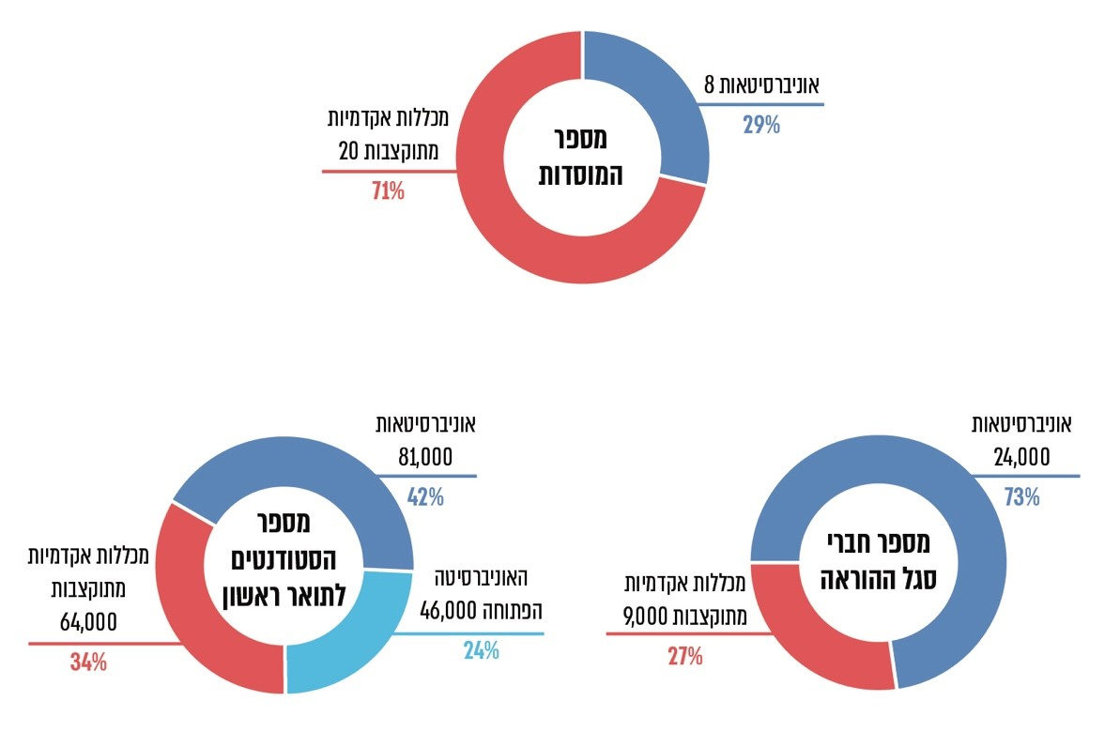
על פי נתוני המל"ג והלמ"ס, בעיבוד משרד מבקר המדינה
* תרשים מוסדות: אוניברסיטאות כולל את האוניברסיטה הפתוחה ולא כולל את מכון ויצמן. תרשים סטודנטים: האוניברסיטה הפתוחה מוצגת בנפרד מאחר שלא כל הרשומים ללימודים לומדים לתואר אקדמי, לכן מספרי הסטודנטים אינם בני השוואה למספרם במוסדות אחרים.

שיעור התקציב שהוקצה לקידום איכות ההוראה במסגרת קולות קוראים ולמרכיב ההוראה בשנים התשע"ז-התשפ"ד (2016 - 2024) מתוך תקציב ות"ת הכולל בשנים אלה

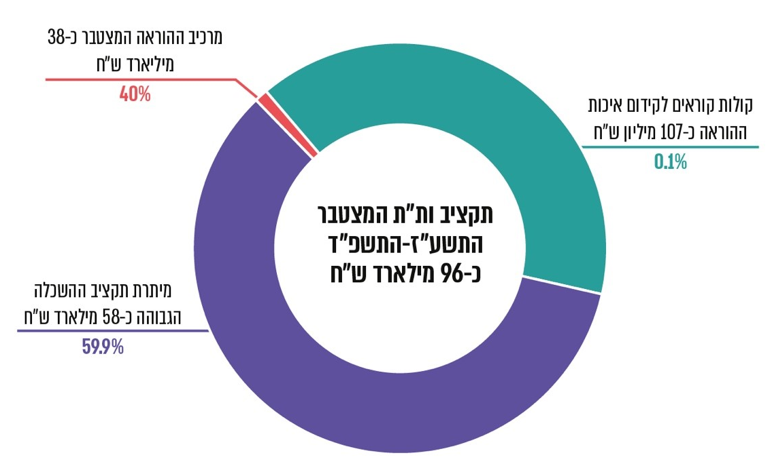
על פי נתוני ות"ת, בעיבוד משרד מבקר המדינה.

עמדות מרצים שעלו במסגרת סקר משרד מבקר המדינה המשקפות את הפערים בנושא איכות ההוראה

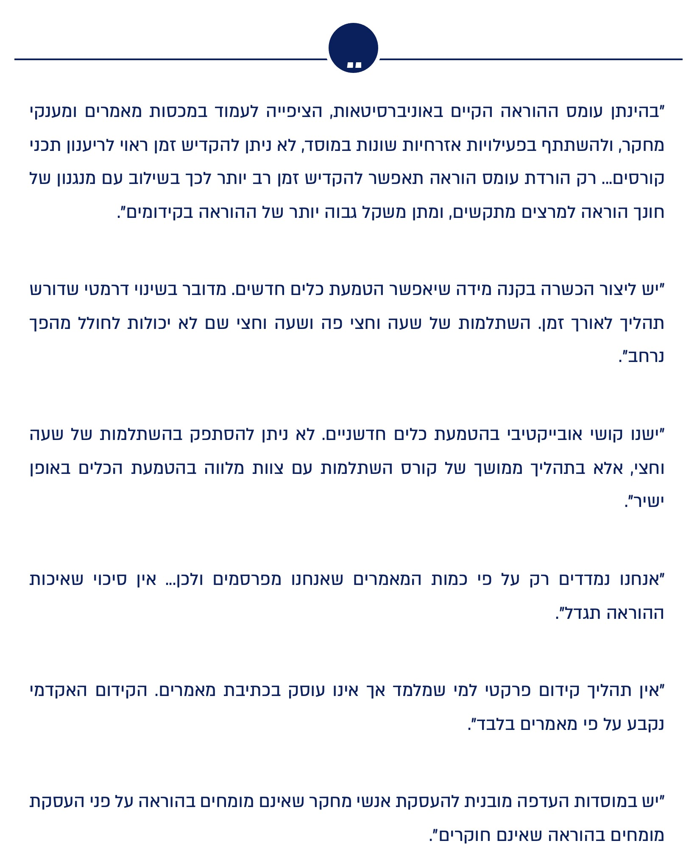

סיכום
הוראה אקדמית איכותית ורלוונטית היא קריטית להכשרת דור העתיד ולהקניית הידע, המיומנויות והכלים הדרושים לו להשתלבות בשוק העבודה במאה ה-21. בביקורת עלה כי בכל רמות מערכת ההשכלה הגבוהה - המל"ג-ות"ת, הנהלות המוסדות והמרצים, באוניברסיטאות ובמכללות - אין מפנים די קשב ארגוני, זמן ומשאבים באופן מובנה ושיטתי להשקעה בקידום ובשיפור של איכות ההוראה. כפועל יוצא מכך, תהליכי ההוראה והלמידה אינם מיטביים.
בביקורת עלה כי מודל התקצוב של ות"ת, הכולל את מרכיב ההוראה ואת מרכיב המחקר, ואשר על פיו מוקצה מרבית התקציב למוסדות (כ-70%), אינו קושר בין איכות ההוראה ובין תקצוב המוסד - למעט השימוש במדד יחס סטודנטים-לסגל שגם לגביו יש תהיות אם הוא משקף נאמנה את איכות ההוראה - וזאת בשונה ממרכיב המחקר במודל, אשר קושר בין האיכות המחקרית לתקצוב. יתרה מכך, התקציב שהוקצה לאיכות ההוראה משנת התשע"ז (2016 - 2017) ועד שנת התשפ"ד (2023 - 2024) בשיטת קולות קוראים היה זעום ביחס לתקציב ות"ת הגמיש בשנים אלו (0.5% - כ-107 מיליון ש"ח מתוך כ-23 מיליארד ש"ח במצטבר בשנים התשע"ז-התשפ"ד) ולא תרם להטמעת מדיניות או להפניית זרקור לתחום איכות ההוראה באופן רוחבי.
עוד עלה כי מרכיבים מרכזיים שקבעה מל"ג בתנאי הסף במודל איכות ההוראה שלה כתנאי לתקצוב (דרישות להכשרת מרצים בתחום ההוראה, קריטריונים לקידום מרצים, עדכון תוכניות לימוד וסילבוסים ועוד) לא יושמו על ידי חלק מהמוסדות או יושמו באופן חלקי בלבד. מל"ג לא עקבה אחר העמידה בתנאי הסף ולא הייתה בידיה תמונת מצב עדכנית של פעילות המוסדות בנושא. גם בצמתים מרכזיים שבהם מל"ג יכולה הייתה להשפיע על פעילותם של המוסדות (קידום מרצים לדרגת פרופסור שבסמכותה והערכת איכות על ידי ועדות בין-לאומיות), היא לא מינפה את מעורבותה בתהליכים להנחלת סטנדרטים לקידום איכות ההוראה.
לנוכח האמור לעיל, המל"ג והמוסדות נדרשים לשינוי תפיסתי - עליהם למקד את תשומת הלב של מערכת ההשכלה הגבוהה גם בהוראה האקדמית ולאמץ הזדמנויות לחדשנות בהוראה, ולא לראות בקידום איכות ההוראה משנית בחשיבותה לקידום המחקר האקדמי. הדבר חשוב במיוחד לנוכח השינויים בתפקידיה של מערכת ההשכלה הגבוהה - ממערכת שתפקידה העיקרי העברת ידע לסטודנטים, למערכת שתפקידה גם להקנות להם מיומנויות רלוונטיות ולהעצים אותם לקראת הצלחה בעולם שיוסיף וישתנה על ידי טכנולוגיות חדשות.
מומלץ כי השינוי התפיסתי האמור יבוא לידי ביטוי ברמת המל"ג-ות"ת בתקציבים המוקצים לקידום הנושא, ובאופן מעשי בממשקי המל"ג מול המוסדות, לרבות מינוי גורם מתכלל לנושא במל"ג, קביעת סטנדרטים מעודכנים ורלוונטיים בתחום איכות ההוראה ומעקב אחר יישומם. ברמת המוסדות על השינוי לבוא לידי ביטוי בהשקעה במרכזים לקידום הוראה; בנקיטת פעולה למתן מעטפת תומכת בתחום ההוראה למרצים ובניית תהליכי פיתוח מקצועי מותאמים ורציפים; בתגמול אפקטיבי של המרצים עבור ההשקעה הנדרשת בשינוי שיטות ההוראה המוכרות להם ובעדכון תוכניות הלימוד להבטחת הרלוונטיות שלהן לצורכי הלומדים; ובהצבת ההצטיינות בהוראה כמרכיב מרכזי בשיקולי קידומם בדרגה, לצד המחקר, בפרט במכללות. כמו כן מומלץ כי נשיאי המוסדות, בשיתוף המרכזים, יאמצו מגוון כלים אפקטיביים ומהימנים להערכת איכות ההוראה של המרצים במוסדם, באופן שייצר תמונת מצב מלאה של כישורי ההוראה של המרצים ויגביר את האמון ואת שיתוף הפעולה של כל הגורמים הרלוונטיים.

לצד המחקר וההוראה משימה נוספת של מערכת ההשכלה הגבוהה נוגעת למעורבות חברתית ולתרומה לקהילה.
הדוח מתמקד בלימודי תואר ראשון ואינו עוסק במוסדות פרטיים שאינם מתוקצבים על ידי המדינה ובמכללות אקדמיות לחינוך, אלא אם כן נאמר אחרת.
ראו את דוח הוועדה להערכת איכות ההוראה מל"ג-ות"ת (נובמבר 2014), עמ' 11, 13. מל"ג מינתה את הוועדה ב-2013 כדי לבחון מה הם המנגנונים שעל המוסדות והמל"ג להפעיל כדי להעריך את איכות ההוראה ולשפרה ולהמליץ על דרכי הקצאת תקציב למוסדות המבוססות בין היתר על איכות ההוראה, כדי לתמרץ השקעה בתחום (הוועדה לאיכות ההוראה).
המוסדות להשכלה גבוהה מעסיקים אנשי סגל אקדמי (מרצים) משלושה סוגים, וסוג המשרה קובע את תנאי העסקתם: סגל בכיר - בדרגות מרצה, מרצה בכיר, פרופסור חבר ופרופסור מן המניין - הם בעלי תקן אקדמי במוסד וחברי סגל קבוע במחלקותיהם (סגל בכיר); מרצים מן החוץ (או סגל עמית): מרצים, בדרך כלל בעלי תואר דוקטור, שאינם שייכים לסגל ההוראה הקבוע של המוסד, או שהם חברי סגל במוסד אקדמי אחר, או שהם מומחים שעיקר עיסוקם אינו באקדמיה. הם מועסקים בחוזה קצר כמרצים במסגרת קורס יחיד (מרצים מן החוץ); סגל זוטר: חברי הסגל הזוטר הם בעלי תואר ראשון ושני המשמשים עוזרי הוראה או מתרגלים, פעמים רבות במקביל ללימודי תואר מתקדם (סגל זוטר).
שמונה האוניברסיטאות המתוקצבות: אריאל, בן-גוריון בנגב, בר-אילן, חיפה, תל אביב, העברית בירושלים, האוניברסיטה הפתוחה והטכניון. לא נכללו בבדיקה מכון ויצמן (מאחר שאינו מעניק תואר ראשון) והאוניברסיטה הפרטית אוניברסיטת רייכמן (לשעבר המרכז הבינתחומי הרצליה).
20 המכללות המתוקצבות: המכללה האקדמית תל-חי, המרכז האקדמי רופין, המכללה האקדמית ספיר, המכללה האקדמית תל אביב-יפו, המכללה האקדמית להנדסה סמי שמעון SCE, מכון טכנולוגי חולון, המכללה האקדמית הדסה ירושלים, המכללה האקדמית עמק יזרעאל ע"ש מקס שטרן, המכללה האקדמית אשקלון, המרכז האקדמי לב, אפקה - המכללה האקדמית להנדסה בתל אביב, המכללה האקדמית להנדסה אורט בראודה, שנקר - הנדסה. עיצוב. אמנות, המכללה האקדמית צפת, המכללה האקדמית אחוה, המכללה האקדמית גליל מערבי, בצלאל - אקדמיה לאמנות ועיצוב ירושלים, המכללה האקדמית כנרת בעמק הירדן, עזריאלי מכללה אקדמית להנדסה ירושלים, האקדמיה למוסיקה ולמחול בירושלים. לא נבדקו המכללות הפרטיות והמכללות האקדמיות לחינוך.
זכייה במענקים מקרנות מחקר תחרותיות וממקורות אחרים ופרסומים מדעיים - המעידים על האיכות המחקרית המיוחסת למרצי המוסד על ידי גורמי מקצוע חיצוניים.
קולות קוראים יכולים להיות תחרותיים - ות"ת בוחרת מבין ההצעות שהוגשו זוכים לפי החלטת ועדת שיפוט; או לא תחרותיים - כל מוסד המעוניין ועומד בקריטריונים הכלליים משתתף. מוסדות העומדים בדרישות הסף ומעוניינים להשקיע בנושא משאבים יכולים לבחור להשתתף בקול הקורא, ואולם אין חובה לעשות כן.
הערכת מרצה על ידי עמיתים, ממונה או מומחה פדגוגי שצופה בשיעור; בחינת רמת הידע או המיומנויות של הסטודנטים בסוף הקורס כמדד להצלחת המרצה להעביר להם את הנדרש בקורס; הפצת סקר לבוגרים; ושאלון לסטודנטים שבונה מרצה, המותאם לקורס שלו, להבדיל משאלון אחיד לכלל הקורסים במוסד.
במכללות מכונה התגמול הכספי "גמול הצטיינות" ובאוניברסיטאות "מענק קריטריונים".
כחלק מתחומי אחריותו גוף זה מקיים הערכת איכות של המוסדות על בסיס קריטריונים של הוראה ולמידה; עוקב אחר עמידתם של המוסדות האקדמיים באנגליה בתנאי סף הנוגעים להוראה ולמידה; ומפרסם דירוג של המוסדות על בסיס מצוינות בהוראה, אשר מאפשר לסטודנטים פוטנציאליים, למעסיקים ולבעלי עניין אחרים לקבל החלטות מושכלות לגבי מוסדות הלימוד.

